СОВЕТЫ ЛОГОПЕДА (мл. гр.)
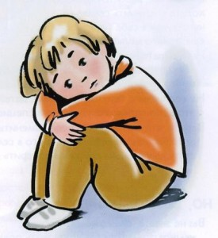
Если ребенок не говорит
Довольно часто наблюдается задержка речевого развития у малышей, хотя они здоровы, нет нарушений слуха и повреждения центральной нервной системы. Если ваш ребёнок не начал вовремя говорить, достаточно ли вы разговариваете со своим ребёнком?
Если да, то просто ли вы говорите с ним? Не «сюсюкаете» ли вы или другие близкие, ухаживая за ребенком? Стимулируйте речь ребёнка. Шутя обучайте ребёнка артикуляционным движениям, которые в будущем послужат базой для правильных звуков:
- открывать широко и закрывать рот;
- вытягивать губы в улыбку и собирать в трубочку;
- язычок вперёд, назад (широкий) — «кошка лакает молоко», вправо-влево (узкий) - «часики»;
- щелкать язычком «лошадка»;
- дуть сильной воздушной струей, например, на вату.
Достаточно ли развиты мелкие движения кисти рук, пальцев рук? Необходимо специально развивать у ребёнка мелкую моторику пальцев, так как это способствует работе моторных речевых отделов головного мозга. Разрабатывая руку, вы помогаете ребёнку учиться говорить.
Пальчиковая гимнастика:
а) играем на «пианино»;
б) разгибание пальчиков из кулачка по одному;
в) пальчики здороваются с большим пальцем и т.д.;
Работа с мелким материалом:
а) мозаика, крупа (составить узор);
б) нанизывание бусинок на стержень и снятие по одному;
в) шнуровать, рвать бумагу на мелкие кусочки;
Рисование, раскрашивание, обводка трафаретов, лепка.
ЗАПОМНИТЕ!
Нарушение речи ребёнка приносит ему огорчение. Речевые нарушения самостоятельно не исчезают, а закрепляются. Для речевых нарушений характерно несоответствие речи возрасту ребёнка. В школе недостатки речи отражаются на успеваемости. Своевременно обращайтесь к логопеду!
Учитель-логопед Большакова А.К.

